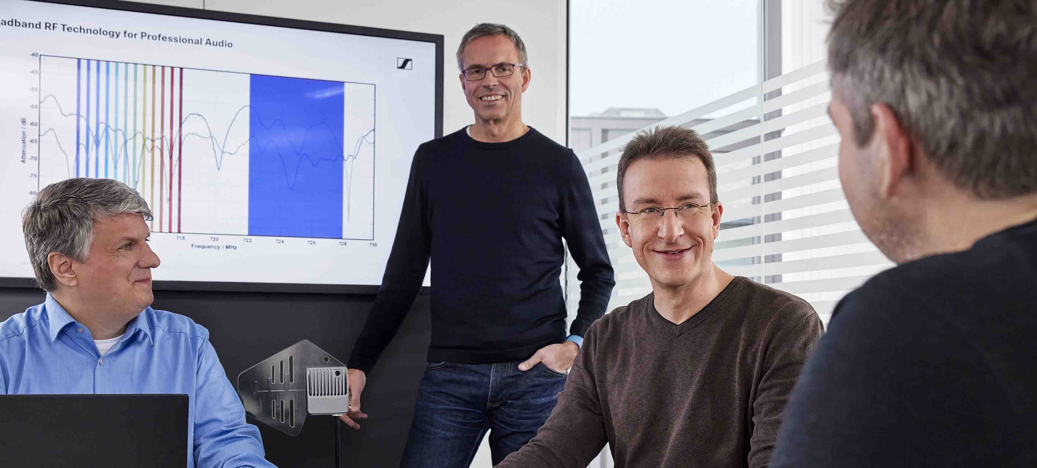

无线音频的未来
无线多通道音频系统将为大型活动带来变革性改进

韦德马克，2023年2月 —— 与监管机构举行协调会议，向知名无线用户和决策者进行演示，是否预示着将有一项全新无线音频传输技术即将面世？当传言四起时，四位森海塞尔专家透露了这项新技术的内容。Andreas Wilzeck博士（频谱政策和标准负责人）、Martin Brandenburg（项目经理）以及Sebastian Georgi博士和Jan Watermann——这两位研发工程师发明了这项新技术，名为无线多通道音频系统（WMAS）—— 深入介绍了这项技术的优势，并解释了它将如何改变无线环境。

各位正在研究的一项名为WMAS（无线多通道音频系统）的全新技术是关于什么内容？受众是谁？
Sebastian：“有了这项技术，我们正在重新思考多通道应用场景中的无线传输，如大型现场活动、剧院和广播演播室，以及所有会使用无线音频通道的场景。森海塞尔实施的WMAS本质上是一种双向无线宽带技术，它将麦克风、入耳式耳机和远程控制结合在仅一个宽带RF通道中。

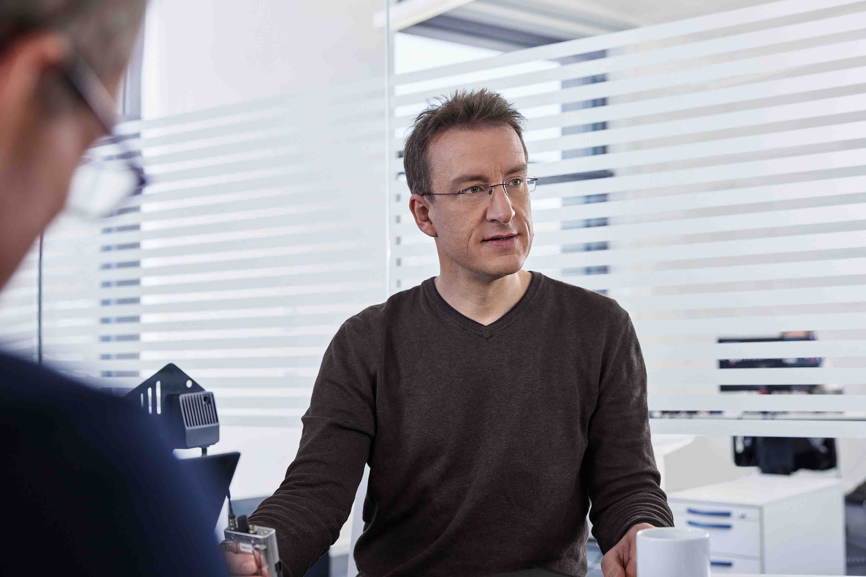 | 无线宽带系统工程师Sebastian Georgi

当我们开始这个研发项目时，我们的初衷是为了解决RF衰落，即舞台上的自然信号损耗，所带来的问题。RF衰落会导致信号丢失，这是每个音响工程师工作中的难题。通过找到途径来更好利用宽带RF通道提供的多种可能性，我们希望排除信号丢失的风险。

此外，我们旨在为用户简化设置，因为窄带无线系统需要相当复杂的舞台设置，尤其是在多通道应用中。

另一个目标是更好地利用稀缺的频率资源，这是音频工程师面临的日益严峻的挑战。”

这项宽带解决方式和今天的无线麦克风系统有哪些不同？
Jan：“今天的无线音频技术依赖于窄带RF解决方案，使用一个发射机向一个接收机单元发送信号。然而，很遗憾，发射机无法注意到‘它的’接收机是否已打开，或者是否超出了接收范围。用一个形象的比喻来说，一旦配置好以后，每个麦克风都在自己战斗。

另一方面，宽带无线技术是基于系统的，是一种合作方式。许多移动设备通过一个机架安装单元无线连接。现在，所有这些都能在一个带宽为6或8 MHz（电视频道带宽）的宽带RF频道上实现。音频工程师只需为需要配置的宽带RF通道选择载波频率，系统将根据工程师为各个音频设备选择的不同的音频质量和工作范围自行协调。

无线宽带系统工程师 Jan Watermann

听起来不错，但是这个解决方案需要使用一个完整的电视通道，根据所在地的不同，会使用6或8 MHz的RF频谱，这样真的能够节省频率资源吗？
Martin：“确实可以节省频率资源。请注意，WMAS设计的应用场景是将无线麦克风、入耳式监听耳机（IEM）、远程控制和其他音频应用集成到一个无线电平台中的多通道音频应用场景。通过技术和改进工作流程，这将极大提升频谱的使用效率。这些成果可以反馈到灵活性和音频质量中。例如， 入耳式监听耳机和麦克风通道原本被分别放置在两个相隔数MHz的RF范围里，现在可以在同一个电视通道中使用，这也使频率规划变得更加轻松。但要明确的是，窄带、200 kHz数字无线麦克风将继续用于不需要这种集成方式或仅使用少数麦克风的应用场景中。

WMAS 项目经理 Martin Brandenburg

其次，我们的系统将以每个RF宽带通道总共50 mW的发射功率运行，这是目前单个麦克风的发射功率。在系统的容量限制内，总发射功率将不再按所用设备的数量进行缩放。此外，该发射功率将分布在整个RF宽带通道上，因此与带宽为200kHz的单个无线麦克风相比，频谱功率密度将是其三十分之一（6MHz）或四十分之一（8MHz）。这种低频谱功率密度意味着可以更容易地重复使用RF通道。举例来说，对于拥有多个演播间的广播制作大楼或包含多个舞台的大型节日庆祝现场而言，这一点非常重要。

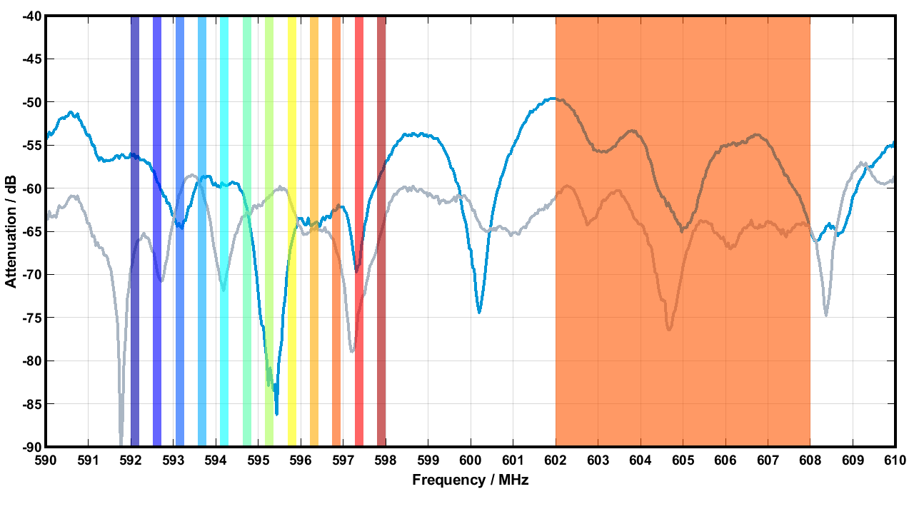 | 数个窄带系统（左）和WMAS（右）的电视通道使用情况（6MHz），分配方式是分配时间段而不是固定频率。蓝线和灰线显示的示例为：天线1和2的测量接收信号的衰减（以dB为单位）

最后，我们的方法允许随时远程控制所有设备，并能够根据实时需求为设备分配资源。这令通过采用新的工作流程来节省频谱成为可能。在新的工作流程中，音频工程师可以按时间线安排资源。与目前相比，所有设备都将始终以同等的高质量进行主动传输，这一全新工作流程将大幅提升大型活动中的频谱效率。

总体而言，森海塞尔解决方案将使客户能够显著减少其频谱占用 ，同时在应用过程中获得无与伦比的器材集成、音频质量、低延迟传输、控制力和灵活性。”

Andreas：“值得一提的是，现在大型活动和超大型活动的数量和复杂程度以及无线电频谱的相关需求量都在持续上升。这不仅是数据而已，为大型活动、尤其是户外活动确保足够的频谱令工程师和活动组织者越来越头疼。WMAS解决方案将帮助他们应对这一难题。”

前：频谱政策和标准负责人Andreas Wilzeck

您提到现在的窄带麦克风的规定的最大RF传输带宽为200kHZ，但是您的宽带麦克风需要解除这方面的限制。现在全球的监管机构是否已经同意这个需求？
Andreas：“无线麦克风的相关协调标准EN 300 422-1 在2017年时曾做过修订，将无线多通道音频系统（WMAS）收录其中。全球大部分国家关于无线麦克风市场准入的国家法规都以EN 300 422-1标准做为参考。

多年前，我们成功发起了对必要法规的修订提议；现在欧洲、中东、非洲和亚太的很多国家都已经实施了这些修订内容。在美国，相关流程还在进行中，但是我们相信WMAS很快也能够在美国得以使用。（*最新信息：2024年2月15日，美国联邦通信委员会（FCC）公开委员会会议已批准了对法规的修改，允许WMAS在美国市场运营。）

当采用这项突破性技术的产品得以使用时，自然会加快全球范围内法规的改变，因为，毕竟没有哪个国家想落在后面。”

WMAS将会用到的频段与现在的窄带系统是一样的吗？
Andreas：“是的，我们的WMAS解决方案将会和现在的窄带系统在无线麦克风使用的标准UHF频率范围内共存，无需对传输功率限制做任何改动，仅需去除带宽限制或将其最少提升至6 MHz。”

团队讨论最新WMAS工程样品

为什么您选择特定制造商的传输技术而不是标准技术？比如，使用SIM卡的5G麦克风。
Martin：“通过提供定制化的解决方案，我们能够为客户和他们的使用需求，量身打造合适的系统。现场音频在延迟、操作可靠性、多通道音频和音频质量上的要求十分严格，这些是目前或短时间内的标准技术无法满足的，或者说不想去满足的。”

Andreas：“最终，衡量一家公司的标准并非是其在类似5G技术的话题上做的大肆宣传，而是我们能为客户提供什么以及哪些能适用于他们的具体应用和工作流程。”

Sebastian：“因此，值得一提的是5G宣传中提到的有关延迟的评定标准和对音频流延迟的要求是不一样的。后者是我们在整个制作过程中需要确保的。”

您能否再为我们总结一下全新WMAS技术的优势？
Jan：“我们已经讲到的有，通过WMAS，新的工作流程能够更好地使用频谱资源，以及WMAS较低的频谱功率密度使这套系统能够为大型场所和节日庆祝广场的使用提供灵活性。

另外，合二为一的双向腰包也将成为可能，它包括低延迟、真正的数字入耳式监听，届时，乐队和艺术家仅需要一个设备而非两个。单一RF通道中的同一台设备将同时拥有麦克风传输、入耳式监听、不间断的远程控制。而且，声音工程师将能够为这台设备的每一个音频传输灵活选择音频质量、延迟、范围和资源占有。此外，所有的移动设备将能够完美同步，实现无线立体声、甚至是没有任何音频相位问题的3D音频录制。”

Sebastian：“后台的技术区域将会变得非常不同，因为WMAS将能够使一个19”/1U机架单元处理64个音频通道！接收机机柜将不复存在——我们的客户能够节省后台空间、巡演时宝贵的卡车空间并继而节省能源。除了选择单一RF通道，大量的频率规划也都不再必要了。如果我们回到最开始的问题，即RF衰落带来的挑战，今天的典型空间分集接收需要使用两个天线，然而，WMAS仅仅使用一个天线就能在一个6 MHz的电视通道中提供30倍的分集通道或者在一个8 MHz的电视通道中提供40倍的分集通道！”

最后一个问题是会有多少用户对这项新技术感兴趣：现在的窄带系统和未来的宽带系统能否共存？
Martin：“我们已经成功解决了这个难题，随后将会推出一系列内容深度解读无线多通道音频系统，包括更多关于共存的信息。敬请期待！”

了解最新讯息，请访问Sennheiser WMAS page，并订阅WMAS新闻简报。
(Ends)

文中图片请由此下载。如需可印刷版本，请联系我们。

关于森海塞尔品牌
音频是我们的生命之源。我们致力于创造与众不同的音频解决方案。打造音频之未来并为我们的客户提供非凡的声音体验——这就是森海塞尔品牌近80年来所传承的精神。专业话筒及监听系统、会议系统、流媒体技术和无线传输系统等专业音频解决方案，这些业务隶属于森海塞尔 ( Sennheiser electronic GmbH & Co. KG)；而消费电子产品业务包括耳机、条形音箱和语音增强耳机等在森海塞尔的授权下由索诺瓦控股集团 (Sonova Holding AG) 运营。

www.sennheiser.com
www.sennheiser-hearing.com

大中华区新闻联络人

顾彦多Ivy
ivy.gu@sennheiser.com
+86-13810674317

